Assistance publique – Hôpitaux de Marseille

DOSSIERS MEDICAUX

Hôpital Saint-Exupéry
529 Chemin de la Madrague Ville
13326 MARSEILLE Cedex 15
Tel : 04 91 09 69 00

Dr TOUVABIEN
Marseille le : 11/05/2050
Page 1/2

Hôpital Saint-Exupéry
529 Chemin de la Madrague Ville 13326 MARSEILLE Cedex 15
Tel : 04 91 09 69 00

Assistance publique – Hôpitaux de Marseille

COMPTE RENDU MEDICAL DU PATIENT Mlle C

MOTIF D’HOSPITALISATION :
Individu de sexe féminin, âgée de 15 ans.
La patiente affirme souffrir depuis quelques jours de douleurs dorsales et de fourmillement dans les deux pieds, les deux jambes et l’abdomen. Le matin de son hospitalisation, la patiente s’est réveillée paraplégique (paralysie des deux membres inférieurs et de la partie basse du tronc). La sensibilité tactile est nulle des pieds jusqu’en haut de l’abdomen.

ANTECEDENTS MEDICAUX CHIRURGICAUX :
Pas de traumatisme notable (chute, coup, accident, …)
Absence d’antécédents familiaux particuliers

FACTEURS DE RISQUE/MODE DE VIE
Individu sportive

EXAMEN CLINIQUE INITIAL
Paraplégique + perte de la sensibilité tactile au niveau des pieds jusqu’en haut de l’abdomen.

EXAMENS COMPLEMENTAIRES (IRM, PRISE DE SANG, AUTRE)

Document 1 : Résultats de la prise de sang
- pas de trace d’infection virale ou bactérienne
- pas de trace de drogue ou de substance toxique

Document 2 : Compte rendu de l’IRM cérébrale de la patiente C

IRM Cérébrale d’un sujet sain | IRM Cérébrale de la patiente C
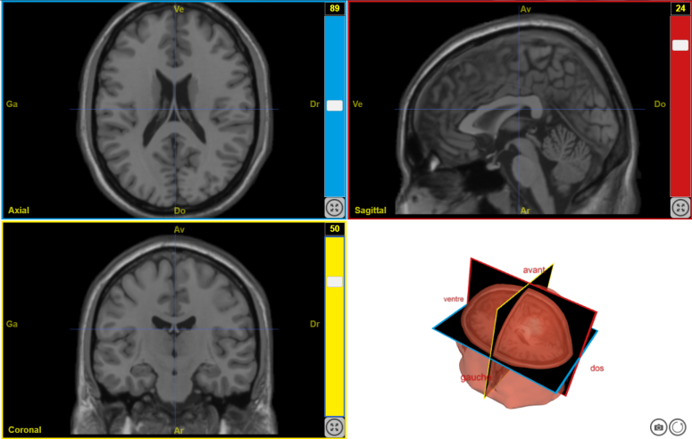 | L'exploration des différents plans de coupe ne met en évidence aucune anomalie

Dr TOUVABIEN
Marseille le : 11/05/2050
Page 2/2

Hôpital Saint-Exupéry
529 Chemin de la Madrague Ville 13326 MARSEILLE Cedex 15
Tel : 04 91 09 69 00

Assistance publique – Hôpitaux de Marseille

COMPTE RENDU MEDICAL DU PATIENT Mlle C

Document 3 : IRM anatomique médullaire de la patiente C

Il est possible d’afficher puis d’explorer cette IRM à l’aide du logiciel « EduAnat2 ».
Ouvrir le logiciel «EduAnat2» sur le bureau de l’ordinateur
Charger l’image du patient C Patient C Moelle.anat.nii.gz
Régler le contraste et la luminosité de l’image
Déplacer le curseur afin d’explorer les IRM
Appeler le professeur pour vérification

Document 4 : IRM anatomique médullaire d’un sujet sain

Il est possible d’afficher puis d’explorer cette IRM à l’aide du logiciel « EduAnat2 ».
Ouvrir le logiciel «EduAnat2» sur le bureau de l’ordinateur
Charger l’image d’un individu sain Sujet F Sain Moelle.anat.nii.gz
Régler le contraste et la luminosité de l’image
Déplacer le curseur afin d’explorer les IRM
Appeler le professeur pour vérification

Document 5 : Résultat d’une biopsie réalisée dans les tissus proches des vertèbres thoraciques T2 et T3 chez la patiente C
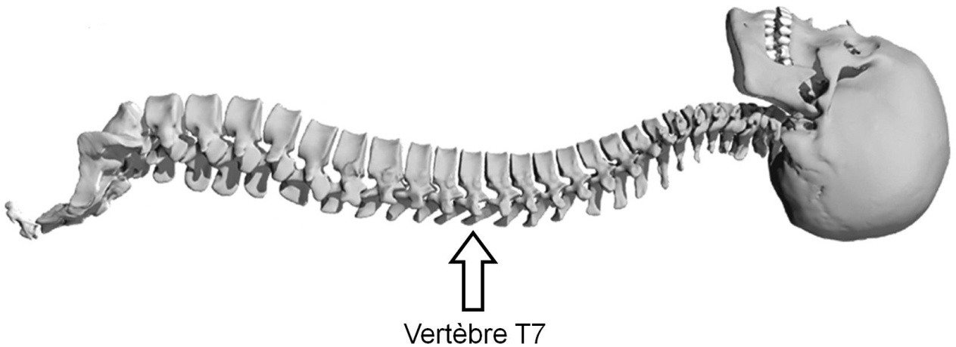
L’analyse microscopique des tissus révèle une prolifération cancéreuse des vaisseaux sanguins et des tissus mous.

- Localisation des images sur le serveur :
DosSup SVT BEAUDIN TERMINALE Spé Thème IIIA - Comportement mouvement et SN TP EduAnat2

- Localisation du logiciel EduAnat2 de visualisation d'images en 3D sur le serveur
Bureau Disciplinaire SVT EduAnat2

PRODUCTION ATTENDUE

CONCLUSIONS DE L'EXAMEN CLINIQUE INITIAL ET DES EXAMENS CLINIQUES SUCCESSIFS
DU PATIENT Mlle C

Une paralysie peut avoir de nombreuses causes (traumatisme, tumeur, empoisonnement, …) mais elle résulte nécessairement d’une altération d’un ou plusieurs des organes suivants mis en jeu dans la motricité : cerveau (=centre nerveux supérieur), moelle épinière, nerf, muscle.

On cherche à déterminer la cause de la paralysie du patient C
D’après le cours sur le réflexe, je sais que les neurones moteurs qui commandent les muscles sont situés dans la moelle épinière

Analyse de l’IRM cérébrale :
On constate, sur l’IRM cérébrale du patient C, que son cerveau ne montre pas de différence notable avec celui d’un individu sain. On en déduit que sa paralysie n’est pas d’origine cérébrale (ou alors qu’elle résulte de lésions microscopiques invisibles sur l’IRM).

Analyse de l’IRM médullaire :

IRM Médullaire d’un sujet sain (12132) | IRM Médullaire du patient C
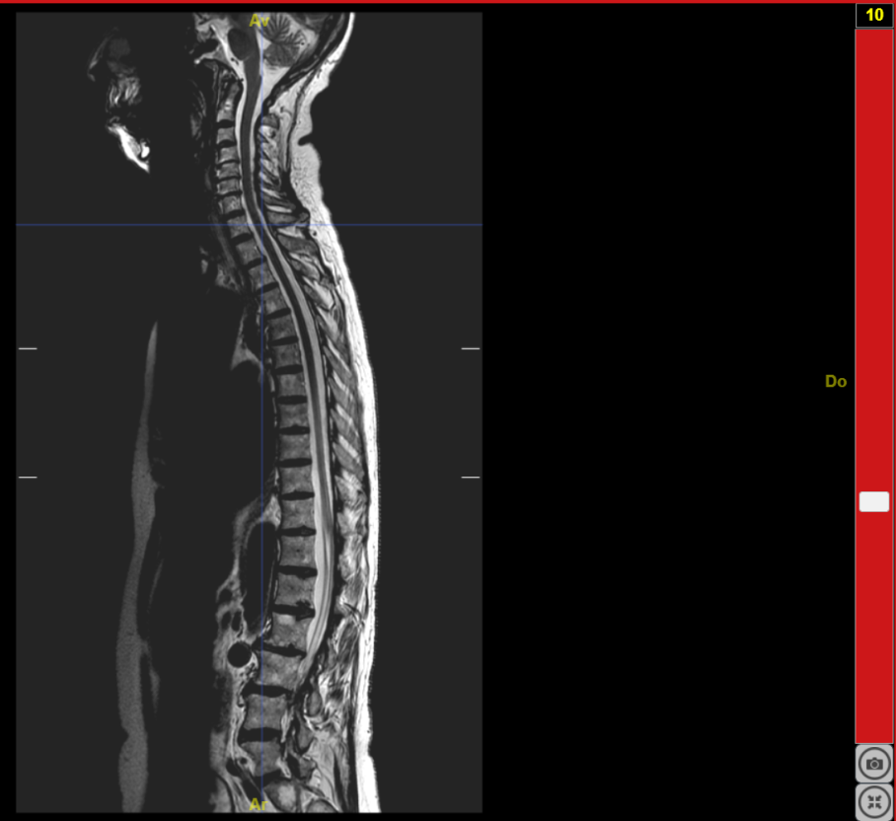  Vertèbres  LCR  Moelle épinière (gris) | 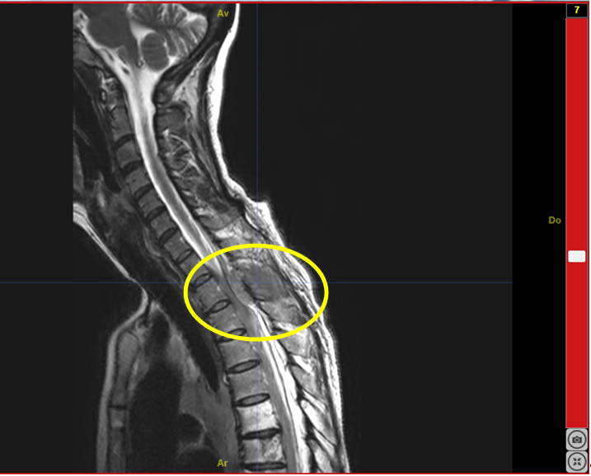  Tumeur qui exerce une compression de la moelle en T2 T3  Technique d'acquisition : pondération T2

On constate que la masse grisâtre entourée en jaune sur l’IRM médullaire de la patiente C (image ci-dessus) n’apparait pas sur l’IRM médullaire d’un individu sain.

On constate que cette masse grisâtre comprime la moelle épinière au niveau des vertèbres T2-T3 (non exigible : savoir compter les vertèbres, mais en revanche il faut dire en partie haute de la Mep).
De plus une biopsie révèle que cette masse grisâtre correspond à une tumeur.

Or on sait qu’une compression de la moelle épinière peut :
- empêcher le passage des messages nerveux moteurs allant du cerveau aux muscles des jambes ce qui expliquerait la paraplégie de la patiente
- empêcher le passage des messages nerveux sensoriels allant de la partie inférieure du corps au cerveau ce qui expliquerait la perte de sensibilité de la patiente

On en déduit que la compression médullaire à un niveau élevé du rachis est responsable de la paralysie des deux membres inférieurs et de la partie basse du tronc ainsi que de la perte de sensibilité.

